Proiectul didactic al lecției
Disciplina: Matematică
Clasa: a XI-a Profil real
Unitatea de conținut: Perpendicularitatea în spațiu
Numărul lecției în unitatea de conținut (conform proiectării didactice de lungă durată): 7/18
Subiectul lecției: Unghiul dintre dreaptă și plan
Durata lecției: 45 min.
Unități de competență:
7.1 Recunoașterea și descrierea pozițiilor relative ale punctelor, ale dreptelor, ale figurilor în plan și spațiu, ale planelor în spațiu, în contextul relației de perpendicularitate în spațiu, în situații reale și/sau modelate.
7.2 Identificarea și utilizarea terminologiei și a notațiilor specifice relației de perpendicularitate în spațiu, în diverse situații.
7.3 Modelarea, folosind materiale adecvate, a unor poziții relative ale punctelor, ale dreptelor, ale figurilor în plan și spațiu, ale planelor în spațiu, în contextul relației de perpendicularitate în spațiu.
7.4 Reprezentarea în plan a unor configurații geometrice plane și/sau spațiale, în contextul relației de perpendicularitate în spațiu.
7.5 Utilizarea criteriilor de perpendicularitate a dreptelor, a dreptelor și planelor, a planelor în
rezolvarea problemelor, în situații reale și/sau modelate.
Obiectivele lecției: La finele lecției, elevii vor fi capabili:
O.1. – Să identifice și să reprezinte unghiul format de o dreaptă cu un plan în rezolvări de probleme.
O.2. – Să determine măsura unghiului format de o dreaptă cu un plan, aplicînd formule de calcul al unghiului dintre o dreaptă și un plan.
O.3. – Să rezolve probleme practice care implică determinarea unghiului dintre o dreaptă și un plan.
O.4. – Să analizeze scheme, modele sau algoritmuri pentru rezolvarea unor probleme practice care implică utilizarea noțiunilor studiate.
O.5. – Să colaboreze și să comunice eficient în timpul activităților de la lecție.
Tipul lecției: Lecția de formare a capacităților de dobândire a cunoștințelor.
Tehnologii didactice:
- Forme: frontală; în perechi; individual.
- Metode: metoda exercițiului; algoritmizarea; problematizarea; metoda lucrului cu manualul.
- Mijloace de învățământ:
- I. Achiri, V.Ciobanu, P. Efros,V. Garit, V. Neagu, N. Prodan, D. Taragan, A.Topală.
Matematică. Manual pentru clasa a XI-a. Editura Prut Internațional. Chișinău, 2020;
- Computerul; Proiectorul sau tabla interactivă;
- Fișa cu probleme, posterul cu sarcini.
Evaluarea: formativă, evaluare orală și în scris, reciprocă; produse: problemă rezolvată, răspuns oral, exercițiu rezolvat, poster completat; lucrare independentă apreciată cu notă.
Scenariul lecției
Etapele activității didactice | Obiective | Demersul acțional al lecției |  | Timp  (în minute) | Strategii didactice  (Metodă/Formă de activitate/Resurse)
Evocare | O.1  O.4 | Momentul organizatoric. Captarea inițială a atenției elevilor;  Profesorul face prezenţa și stabilește atmosfera propice învăţării.  Se verifică tema pentru acasă, comentându-se ideile de rezolvare enunţate de elevi.  În cazul în care apar diferenţe mari la rezultat se rezolvă exerciţiul la tablă;  Se va face o scurtă recapitulare a noțiunilor studiate:  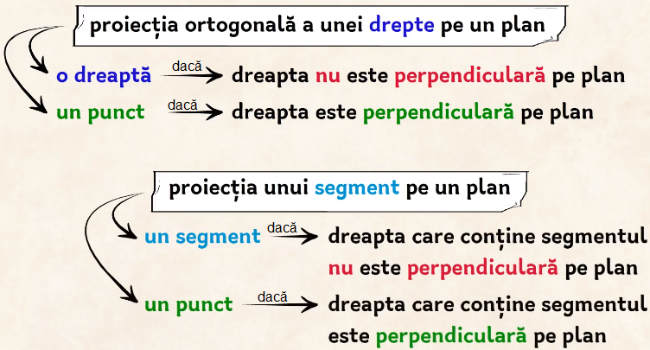  3. La tablă rezolvăm problemele: |  | 10 | Activitate frontală, individuală  Conversația euristică  Explicația
Evocare | O.1  O.4 | A) ABCD este un dreptunghi cu laturile AB=1 cm și BC=7 cm. Prin latura AB este trasat planul α paralel cu CD, ce se află la distanța 5cm de această latură. Aflați lungime proiecției diagonale AC pe planul α.  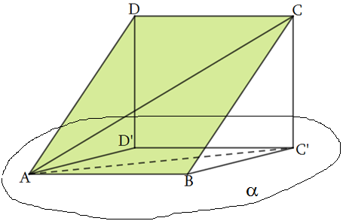  Răspuns: 5 cm | B) ABC este un triunghi cu AC=16 cm și BC=10 cm, iar m(∠C) = 60°. Punctele M și N sunt mijloacele laturilor AC și BC. Punctele A și B aparțin planul α, iar C nu aparțin planul α. Stabiliți poziția lui MN față de planul α, apoi aflați lungimea proiecției lui MN pe planul α.  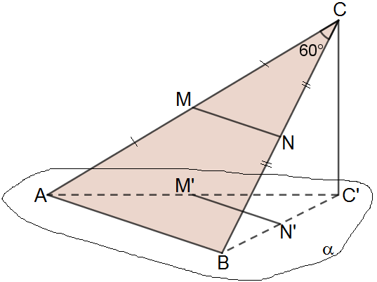  Răspuns: 7 cm | 10
Realizarea sensului | O.1  O.2  O.3 | Se enunță tema și obiectivele lecției.  Întroducem noțiunea Distanța de la o dreaptă la un plan  Prezentarea subiectului: Explică ce înseamnă unghiul dintre o dreaptă și un plan.  Definiţie. Unghi format de o dreaptă şi un plan se numeşte unghiul ascuţit  format de această dreaptă şi proiecţia ei ortogonală pe acest plan.  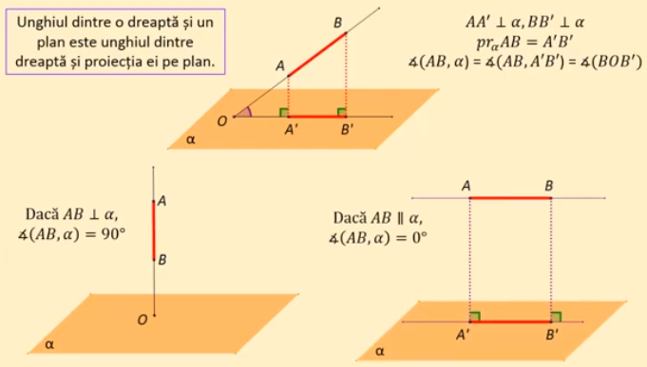  https://www.youtube.com/watch?v=EVpafGG8djM  Teorema 11. Lungimea proiecţiei unui segment pe un plan este egală cu produsul  dintre lungimea acestui segment şi cosinusul unghiului format de segment şi plan.  Prezentăm un exemplu.  Problemă rezolvată. AB este un segment cu lungime de 8 cm și nu aparține planului α. Punctele A și B se află la distanța de 15cm și respectiv 11 cm de la planul α. Aflați unghiul dintră drepta AB și planul α  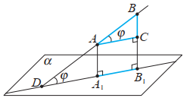  Rezolvare. Din A trasăm segmentul AC paralel cu α.  ABC – triunghi dreptunghic cu ipotenuza AB=8 cm și  BC = 15 – 11 = 4 cm (BC - cateta opusă ∠ϕ).  Cateta este egală cu jumătate din ipotenuză, rezultă că  m(∠ϕ) = 30°.  Ex. 3 din manual pag. 257  Să se afle înălţimea releului de televiziune, dacă  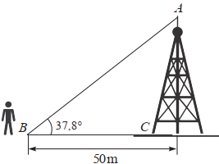  observatorul ce se află în planul orizontal la o distanţă  de 50 m de baza releului are înălţimea de 1,65 m, iar  unghiul ABC format de semidreapta orizontală BC şi  semidreapta BA orientată de la ochii observatorului spre  vârful releului este de 37,8°.  La rezolvarea problemei se utilizează calculatorul pentru  determinarea valorii trigonometrice a unghiului de 37,8°. |  | 15 | Metoda  Problematizarea, expunerii prin explicaţie, a conversaţiei, a exerciţiului  Forma de activitate: frontală  Tabla  Lucrul cu manualul.
Reflecție | O.1  O.2  O.3  O.4 | Elevii îndeplinesc pe variante fișa de lucru. (Anexă)  Varianta I Varianta II  Ex 2, 6 Ex 3,7  Suplimentar Ex. 9  Elevii prezintă soluțiile și metoda de rezolvare.  Discuție interactivă pe marginea soluțiilor obținute.  Elevii sunt încurajați să explice pașii de rezolvare.  Evaluarea se va face prin observarea participării active a elevilor la activitățile de grup și prin verificarea exercițiilor individuale. |  | 15 | Forma de activitate: frontală  Fișa cu probleme  Evaluare problemă rezolvată  Lucru în grup
Reflecție | O.1  O.2  O.3  O.4 | Facem bilanțul lecție: Profesorul întreabă elevii despre pașii necesari pentru a determina unghiul dintre o dreaptă și un plan. Profesorul va recapitula principalele concepte discutate în lecție, va aprecia activitatea elevilor și atenţionează greşeli apărute. Va analiza obiectivele lecției.  Temă pentru acasă: Tema Distanța de la un punct la un plan, pag 255 § 2,  de rezolvat 1) 1) manual pag. 257 profil Real ex 2, 4, 6  Anexă ex 2,4,7 |  | 5 | Forma de activitate: frontală;  Metode: discuția dirijată;  calculator, proiector; manual.

Exerciții suplimentare: Anexă Ex 1,4,5,8
Anexă
1. Dintr-un punct A la planul α este dusă oblica AB=12cm ce formează cu planul α unghi cu măsura de 60º. Din punctul A este dusă o altă oblică AC, lungimea proiecţiei căreia pe planul α este cm. Aflaţi lungimea oblicii AC. R-s: 18 cm. | 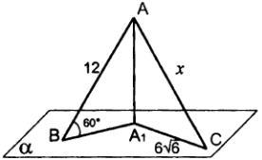
2. Un punct M se află la distanța de 10cm faţă de un plan. Din acest punct se duc două oblice care formează cu planul unghiuri cu măsurile de 45° și respectiv 30°. Măsura unghiului dintre cele două oblice este egală cu 90°. Aflați distanța dintre picioarele oblicilor. R-s: 15 cm | 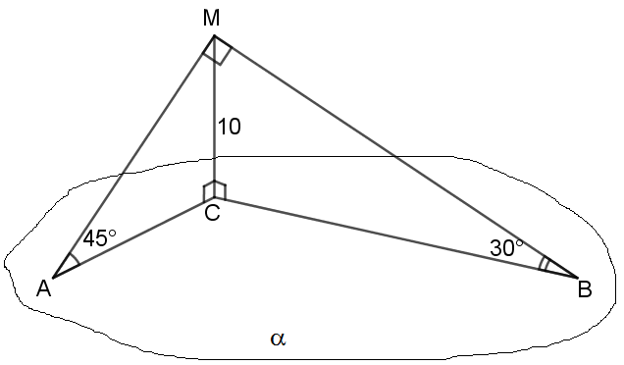
3. Un punct A se află la distanţa a față de un plan. Din acest punct se duc două oblice care formează cu planul unghiuri cu măsurile a câte 30°. Proiecțiile oblicelor pe plan formează între ele un unghi cu măsura de 120°. Să se afle distanța dintre picioarele oblicelor.  R-s: 3a | 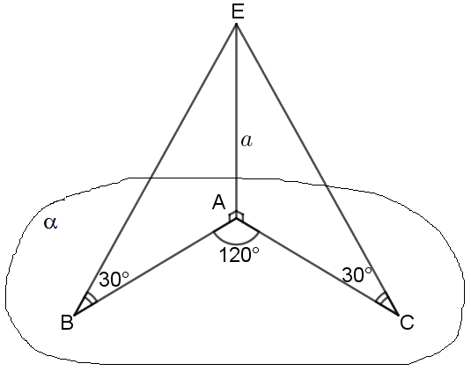
4. Un punct A se află la distanța de 6cm de la un plan. Din acest punct se duc două oblice care formează cu planul unghiuri a câte 60°. Măsura unghiului dintre cele două oblice este egală cu 120°. Aflați distanța dintre picioarele oblicilor. R-s: 12cm | 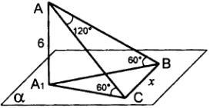
5. Să se arate că dacă un triunghi dreptunghic isoscel are o catetă conținută într-un plan, iar cealaltă catetă formează cu planul un unghi cu măsura de 45°, atunci ipotenuza triunghiului formează cu același plan un unghi cu măsura de 30°. | 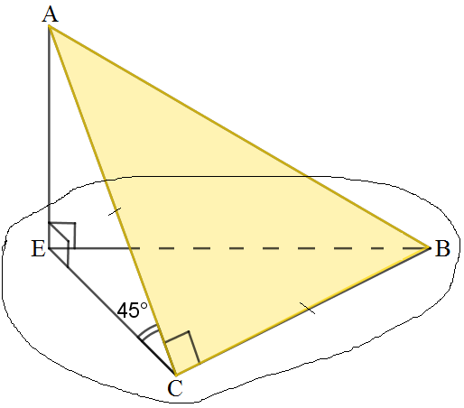
6. Un triunghi dreptunghic isoscel are cateta AB conținută într-un plan α, iar cealaltă catetă AC formează un unghi de 45° cu planul α. Dacă AB = 8 cm, să se afle măsura unghiului format de ipotenuza BC cu planul α şi lungimea proiecției ipotenuzei pe planul α . R-s: 30°. | 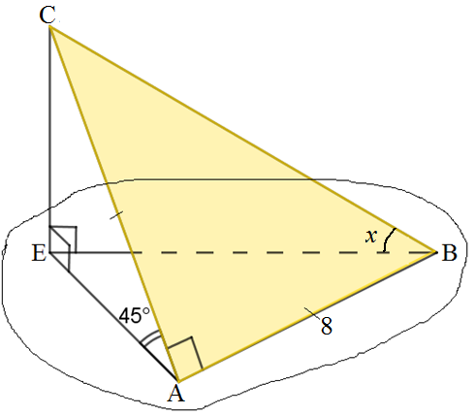
7. Un triunghi dreptunghic ABC, cu m(∠C) = 90° și  AC = 12cm, BC = 16cm, are cateta AC conținută  într-un plan α. Ipotenuza AB formează cu planul α un unghi de 45°. Aflați măsura unghiului format de BC cu planul α.  R-s: | 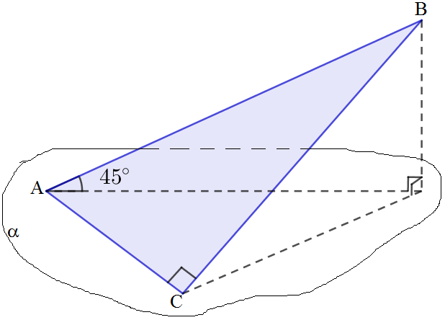
8. ABC este un triunghi echilateral cu latura 3, iar E este un punct situat în afara planului triunghiului și AE = BE = CE = cm. Aflați măsura unghiului format din drepte AE, BE, CE cu planul triunghiului ABC.  R-s: 60° | 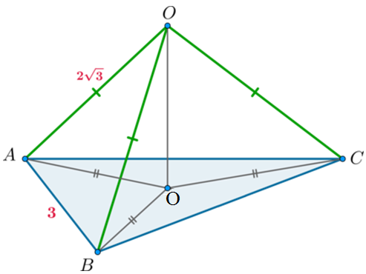
9. Din punctul A la planul α sunt duse două oblici AB=18cm și AC=8cm. Unghiul dintre AB cu planul α este de două ori mai mare decât unghiul format de AC și planul α. Aflați distanța de la A la planul α.  R-s: 6 cm | 